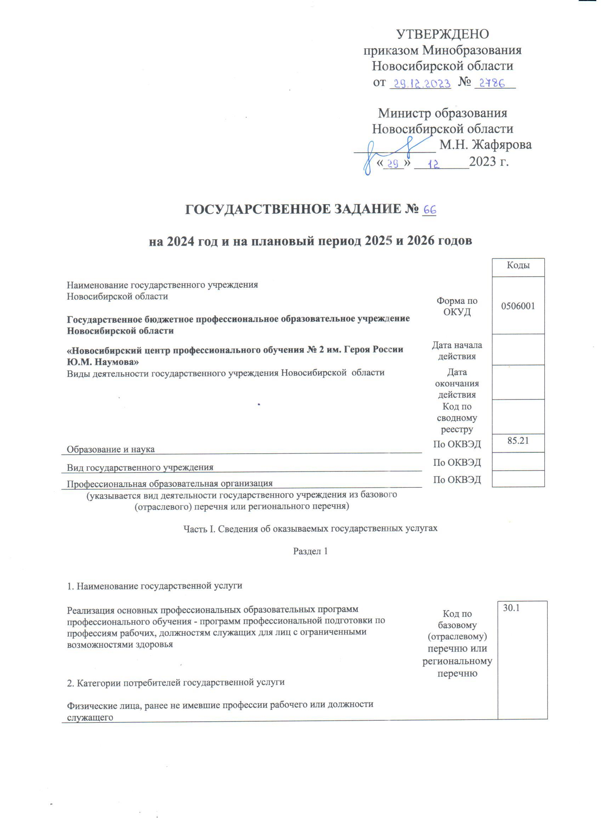

3. Показатели, характеризующие объем и (или) качество государственной услуги:
3.1. Показатели, характеризующие качество государственной услуги:

Уникаль-ный номер реестровой записи | Показатель, характеризующий содержание государственной услуги (по справочникам) |  |  | Показатель, характеризующий условия (формы) оказания государственной услуги (по справочникам) |  | Показатель качества государственной услуги |  |  | Значение показателя качества государственной услуги |  |  | Допустимые (возможные) отклонения от установленных показателей качества государственной услуги |  | Результаты оценки степени значимости показателя качества государственной услуги (в баллах)
 |  |  |  |  |  | наименование показателя | единица измерения |  | 2024 год (очередной финансовый год) | 2025 год (1-й год планового периода) | 2026 год  (2-й год планового периода) | в процентах | в абсолютных показателях
 | Содержание1 | Содержание 2 | Содержание 3 | Условия (формы) оказания 1 | Условия (формы) оказания 2 |  | наимено-  вание | код по ОКЕИ
1 | 2 | 3 | 4 | 5 | 6 | 7 | 8 | 9 | 10 | 11 | 12 | 13 | 14 | 15
30.1.853111.1.00123 | Штукатур, маляр |  |  | Очная |  | 1.Сохранность контингента | Процент | 744 | 95 | 95 | 95 | 5 | - | 2
 |  |  |  |  |  | 2. Доля обучающихся, прошедших промежуточную аттестацию, в общей численности обучающихся | Процент | 744 | 100 | 100 | 100 | 10 | - | 2
 |  |  |  |  |  | 3. Доля выпускников, прошедших итоговую аттестацию, в общей численности выпускников | Процент | 744 | 100 | 100 | 100 | 5 | - | 4
 |  |  |  |  |  | 4. Доля выпускников, трудоустроившихся в течение одного года после окончания обучения по полученной профессии, в общей их численности | Процент | 744 | 50 | 50 | 50 | 5 | - | 3
 |  |  |  |  |  | 5. Уровень выполнения плана приема обучающихся по программам профессиональной подготовки для лиц с ограниченными возможностями здоровья | Процент | 744 | 100 | 100 | 100 | - | - | 3
30.1.853111.1.00124 | Каменщик |  |  | Очная |  | 1.Сохранность контингента | Процент | 744 | 95 | 95 | 95 | 5 | - | 2
 |  |  |  |  |  | 2. Доля обучающихся, прошедших промежуточную аттестацию, в общей численности обучающихся | Процент | 744 | 100 | 100 | 100 | 10 | - | 2
 |  |  |  |  |  | 3. Доля выпускников, прошедших итоговую аттестацию, в общей численности выпускников | Процент | 744 | 100 | 100 | 100 | 5 | - | 4
 |  |  |  |  |  | 4. Доля выпускников, трудоустроившихся в течение одного года после окончания обучения по полученной профессии, в общей их численности | Процент | 744 | 50 | 50 | 50 | 5 | - | 3
 |  |  |  |  |  | 5. Уровень выполнения плана приема обучающихся по программам профессиональной подготовки для лиц с ограниченными возможностями здоровья | Процент | 744 | 100 | 100 | 100 | - | - | 3
30.1.853111.1.00126 | Плотник |  |  | Очная |  | 1.Сохранность контингента | Процент | 744 | 95 | 95 | 95 | 5 | - | 3
 |  |  |  |  |  | 2. Доля обучающихся, прошедших промежуточную аттестацию, в общей численности обучающихся | Процент | 744 | 100 | 100 | 100 | 10 | - | 4
 |  |  |  |  |  | 3. Доля выпускников, прошедших итоговую аттестацию, в общей численности выпускников | Процент | 744 | - | - | - | - | -
 |  |  |  |  |  | 4. Доля выпускников, трудоустроившихся в течение одного года после окончания обучения по полученной профессии, в общей их численности | Процент | 744 | - | - | - | - | -
 |  |  |  |  |  | 5. Уровень выполнения плана приема обучающихся по программам профессиональной подготовки для лиц с ограниченными возможностями здоровья | Процент | 744 | 100 | 100 | 100 | - | - | 3
30.1.853111.1.00127 | Столяр строительный; плотник |  |  | Очная |  | 1.Сохранность контингента | Процент | 744 | 95 | 95 | 95 | 5 | - | 2
 |  |  |  |  |  | 2. Доля обучающихся, прошедших промежуточную аттестацию, в общей численности обучающихся | Процент | 744 | 100 | 100 | 100 | 10 | - | 2
 |  |  |  |  |  | 3. Доля выпускников, прошедших итоговую аттестацию, в общей численности выпускников | Процент | 744 | 100 | 100 | 100 | 5 | - | 4
 |  |  |  |  |  | 4. Доля выпускников, трудоустроившихся в течение одного года после окончания обучения по полученной профессии, в общей их численности | Процент | 744 | 50 | 50 | 50 | 5 | - | 3
 |  |  |  |  |  | 5. Уровень выполнения плана приема обучающихся по программам профессиональной подготовки для лиц с ограниченными возможностями здоровья | Процент | 744 | 100 | 100 | 100 | - | - | 3
30.1.853111.1.00128 | Швея |  |  | Очная |  | 1.Сохранность контингента | Процент | 744 | 95 | 95 | 95 | 5 | - | 2
 |  |  |  |  |  | 2. Доля обучающихся, прошедших промежуточную аттестацию, в общей численности обучающихся | Процент | 744 | 100 | 100 | 100 | 10 | - | 2
 |  |  |  |  |  | 3. Доля выпускников, прошедших итоговую аттестацию, в общей численности выпускников | Процент | 744 | 100 | 100 | 100 | 5 | - | 4
 |  |  |  |  |  | 4. Доля выпускников, трудоустроившихся в течение одного года после окончания обучения по полученной профессии, в общей их численности | Процент | 744 | 50 | 50 | 50 | 5 | - | 3
 |  |  |  |  |  | 5. Уровень выполнения плана приема обучающихся по программам профессиональной подготовки для лиц с ограниченными возможностями здоровья | Процент | 744 | 100 | 100 | 100 | - | - | 3
30.1.853111.1.00129 | Рабочий зеленого хозяйства |  |  | Очная |  | 1.Сохранность контингента | Процент | 744 | 95 | 95 | 95 | 5 | - | 2
 |  |  |  |  |  | 2. Доля обучающихся, прошедших промежуточную аттестацию, в общей численности обучающихся | Процент | 744 | 100 | 100 | 100 | 10 | - | 2
 |  |  |  |  |  | 3. Доля выпускников, прошедших итоговую аттестацию, в общей численности выпускников | Процент | 744 | 100 | 100 | 100 | 5 | - | 4
 |  |  |  |  |  | 4. Доля выпускников, трудоустроившихся в течение одного года после окончания обучения по полученной профессии, в общей их численности | Процент | 744 | 50 | 50 | 50 | 5 | - | 3
 |  |  |  |  |  | 5. Уровень выполнения плана приема обучающихся по программам профессиональной подготовки для лиц с ограниченными возможностями здоровья | Процент | 744 | 100 | 100 | 100 | - | - | 3

3.2. Показатели, характеризующие объем государственной услуги:

Уникаль-ный номер реест-  ровой записи | Показатель, характеризующий содержание государственной услуги (по справочникам) |  |  | Показатель, характеризующий условия (формы) оказания государственной услуги (по справочникам) |  | Показатель объема государственной услуги |  |  | Значение  показателя объема государственной услуги |  |  | Размер платы (цена, тариф) |  |  | Допустимые (возможные) отклонения от установленных показателей объема государственной услуги
 |  |  |  |  |  | наименование показателя | единица измерения |  | 2024 год (очеред-ной финан-совый год) | 2025 год (1-й год планово-го периода) | 2026 год (2-й год планово-го периода) | 2024 год (очеред-ной финан-совый год) | 2025 год (1-й год планово-го периода) | 2026 год (2-й год планово-го периода) | в процентах | в абсолютных показателях
 | Содержание1 | Содержание 2 | Содержание 3 | Условия (формы) оказания 1 | Условия (формы) оказания 2 |  | наиме-нование | код по ОКЕИ
1 | 2 | 3 | 4 | 5 | 6 | 7 | 8 | 9 | 10* | 11 | 12 | 13 | 14 | 15 | 16 | 17
30.1.853111.1.00123 | Штукатур, маляр |  |  | Очная |  | Численность обучающихся (человек) | человек | 792 | 49 | 49 | 49 |  |  |  | 10 | -
30.1.853111.1.00124 | Каменщик |  |  | Очная |  | Численность обучающихся (человек) | человек | 792 | 36 | 36 | 36 |  |  |  | 10 | -
30.1.853111.1.00126 | Плотник |  |  | Очная |  | Численность обучающихся (человек) | человек | 792 | 12 | 12 | 12 |  |  |  | 10 | -
30.1.853111.1.00127 | Столяр строительный; плотник |  |  | Очная |  | Численность обучающихся (человек) | человек | 792 | 24 | 24 | 24 |  |  |  | 10 | -
30.1.853111.1.00128 | Швея |  |  | Очная |  | Численность обучающихся (человек) | человек | 792 | 61 | 61 | 61 |  |  |  | 10 | -
30.1.853111.1.00129 | Рабочий зеленого хозяйства |  |  | Очная |  | Численность обучающихся (человек) | человек | 792 | 36 | 36 | 36 |  |  |  | 10 | -

Примечания к графе 10:
Наименование программ подготовки | в том числе план приема на 1 курс  с 01.09.2024, человек
Штукатур, маляр | 12
Каменщик | 12
Столяр строительный; плотник | 12
Швея | 24
Рабочий зеленого хозяйства | 12
Всего | 72

4. Нормативные правовые акты, устанавливающие размер платы (цену, тариф) либо порядок ее (его) установления:

Нормативный правовой акт
вид | принявший орган | дата | номер | наименование
1 | 2 | 3 | 4 | 5

5. Порядок оказания государственной услуги:
5.1. Нормативные правовые акты, регулирующие порядок оказания государственной услуги
Федеральный закон от 29.12.2012 № 273-ФЗ «Об образовании в Российской Федерации»;
Федеральный закон от 21.12.2021 № 414-ФЗ «Об общих принципах организации публичной власти в субъектах Российской Федерации»;
Закон Законодательное Собрание Новосибирской области от 05.07.2013 №361-ОЗ «О регулировании отношений в сфере образования в Новосибирской области»;
Приказ Министерства просвещения Российской Федерации от 14.07.2023 № 534 «Об утверждении Перечня профессий рабочих, должностей служащих, по которым осуществляется профессиональное обучение»

5.2. Порядок информирования потенциальных потребителей государственной услуги:

Способ информирования | Состав размещаемой информации | Частота обновления информации
1 | 2 | 3
Размещение информации на сайте профессиональной образовательной организации | Размещение информации в соответствии с  Постановлением Правительства РФ от 20.10.2021 № 1802  "Об утверждении Правил размещения на официальном сайте образовательной организации в информационно-телекоммуникационной сети "Интернет" и обновления информации об образовательной организации, а также о признании утратившими силу некоторых актов и отдельных положений некоторых актов Правительства Российской Федерации | Постоянно в течение года
Размещение информации в средствах массовой информации | Правила приема; условия приема по договорам об оказании платных образовательных услуг; перечень специальностей (профессий); общее количество мест для приема; требования к уровню образования; перечень вступительных испытаний; информация о необходимости обязательного предварительного медицинского осмотра; информация о наличии общежития; контактная информация | Постоянно в течение года
Размещение информации в справочниках, буклетах |  | По мере необходимости
Размещение информации на информационных стендах профессиональной образовательной организации |  | По мере необходимости
Профориентационная работа в школах |  | Постоянно в течение года
Часть III. Прочие сведения о государственном задании

- Основания (условия и порядок) для досрочного прекращения выполнения государственного задания

Выполнение государственного задания завершается по окончании финансового года.
Досрочное прекращение государственного задания возможно при следующих условиях:
- ликвидации, реорганизации профессионального образовательного учреждения;
- исключение государственной услуги из Базового (отраслевого) или регионального перечня государственных услуг (работ);
- иные основания, предусмотренные законодательством.

2. Иная информация, необходимая для выполнения (контроля за выполнением)
государственного задания
Иная информация не требуется.

3. Порядок контроля за выполнением государственного задания
Форма контроля | Периодичность | Органы исполнительной власти Новосибирской области, осуществляющие контроль  за выполнением  государственного задания
1 | 2 | 3
Профессиональное образовательное учреждение предоставляет отчет об исполнении государственного задания по форме, утвержденной постановлением Правительства Новосибирской области от 23.11.2015 № 406-п | Ежеквартально, до 10 числа месяца, следующего за отчетным кварталом | Министерство образования Новосибирской области

4. Требования к отчетности о выполнении государственного задания:
4.1. Периодичность представления отчетов о выполнении государственного задания:

Ежеквартально.

4.2. Сроки представления отчетов о выполнении государственного задания:
- ежеквартально до 10 числа месяца, следующего за отчётным, по итогам года - до 20 января года, следующего за отчетным;
- представление предварительного отчета о выполнении государственного задания - не позднее 1 ноября отчетного года.

4.3. Иные требования к отчетности о выполнении государственного задания:
Отчет предоставляется в электронном виде и на бумажном носителе, заверенный подписью руководителя государственного образовательного учреждения и печатью учреждения.

5. Иные показатели, связанные с выполнением государственного задания:
Иные показатели не требуются.

